２年 組 番 | 氏名
月 日
気象とその変化 「春の天気と梅雨」 No.8
課題 春の天気と梅雨の特徴を説明しよう。 ※天気図は「日本気象協会 tenki.jp」より引用。
１．春の天気の特徴（日本付近） 方法 2018年4月29日～5月4日の天気について、スクリーンに映した雲の動きと、下の天気図から考える。
① | 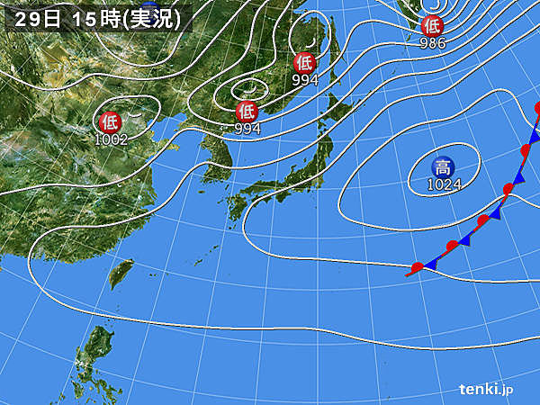 | ② | 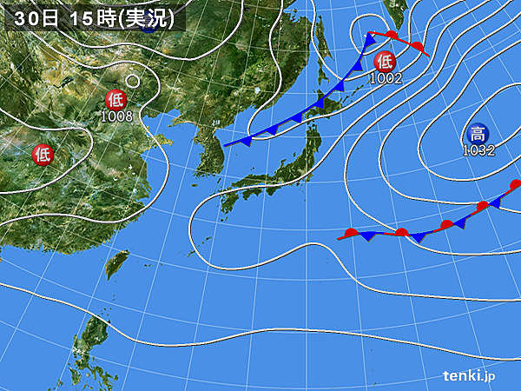 | ③ | 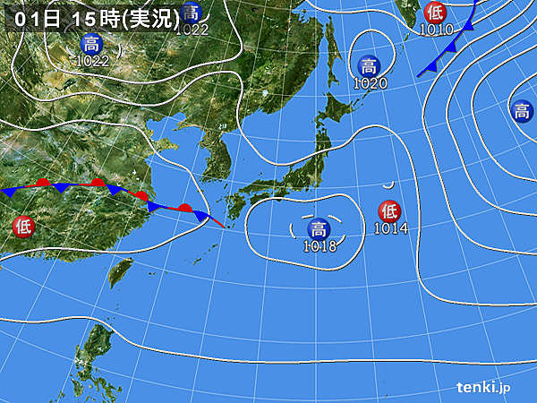
④ | 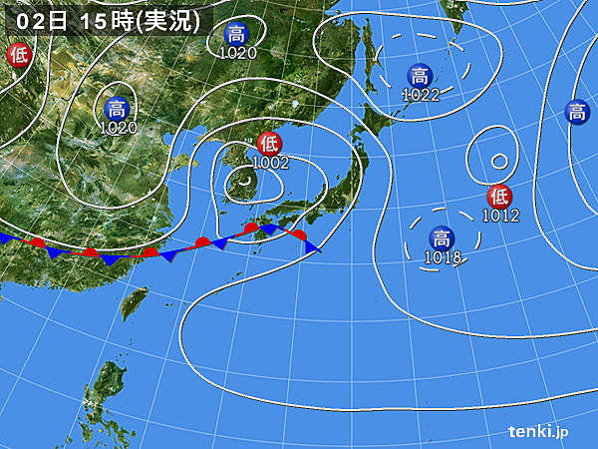 | ⑤ | 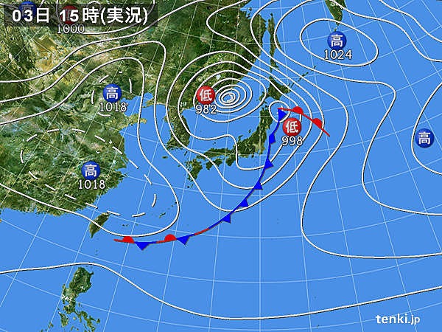 | ⑥ | 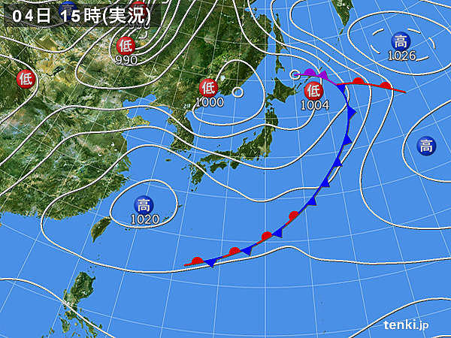
考察 最初に春の天気の特徴を書き、その要因を考えて記入する。
(自分の考え) | (他の人の考えを聞いてわかったこと)
２．梅雨の特徴（日本付近） 方法 2018年7月2日～7日の天気について、スクリーンに映した雲の動きと、下の天気図から考える。
① | 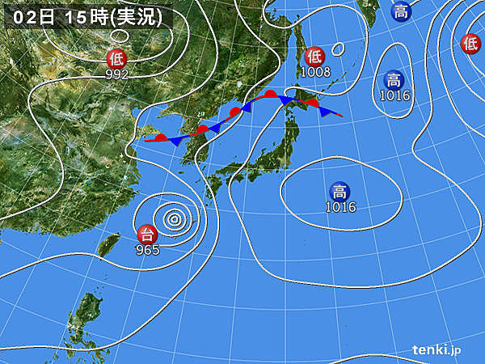 | ② | 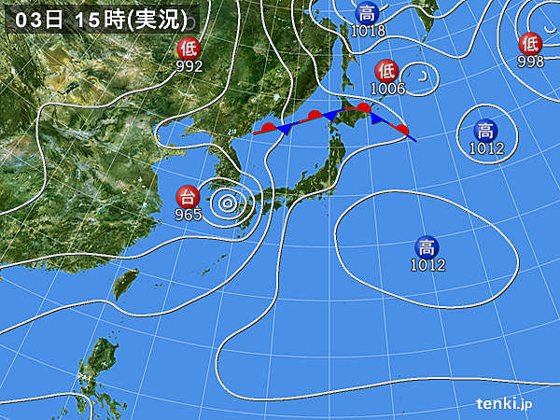 | ③ | 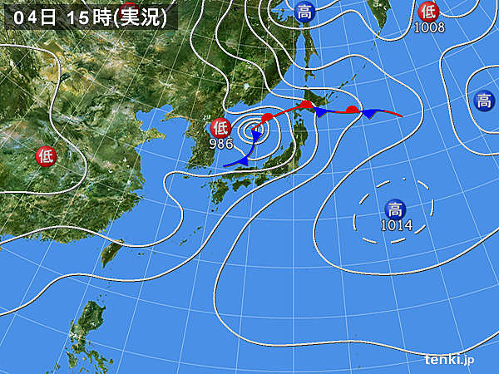
④ | 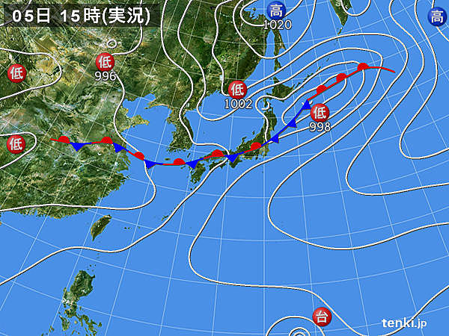 | ⑤ | 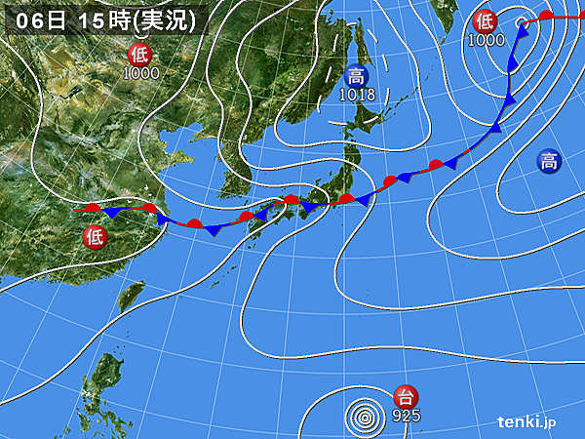 | ⑥ | 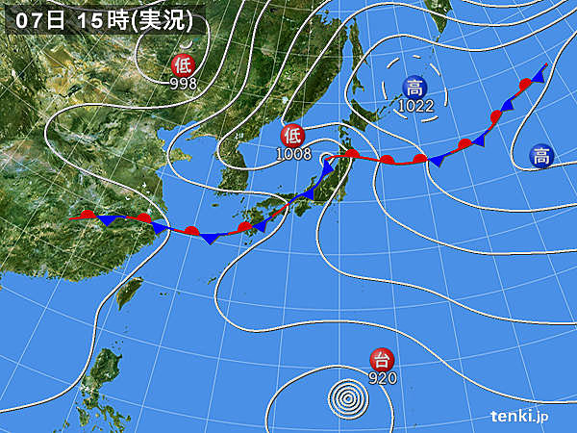
考察 最初に梅雨の天気の特徴を書き、その要因を考えて記入する。
(自分の考え) | (他の人の考えを聞いてわかったこと)

